Анализ работы ресурсного центра
по духовно-нравственному воспитанию
Общие данные:
Государственное учреждение образования «Гимназия г.Хойники»
Руководитель ресурсного центра: Груданова Галина Николаевна, заместитель директора по воспитательной работе государственного учреждения образования «Гимназия г.Хойники»
Ресурсный центр по духовно-нравственному воспитанию начал функционировать в гимназии г.Хойники с августа 2020 года.
Гимназия обладает соответствующей материально-технической базой, которая соответствует действующим социальным стандартам. Для организации образовательного процесса гимназии используется 44 учебных кабинета, 6 кабинетов информационных технологий, 1 лингафонный кабинет, 2 мастерские обслуживающего труда, 3 спортивных зала, актовый зал, библиотека с ресурсным центром. Имеются кабинеты специалистов СППС, заместителей директора по учебной работе, заместителя директора по воспитательной работе, комната детских и молодежных общественных организаций, учительская, музейная комната, оборудованные компьютерной техникой. Создана локальная сеть, члены педагогического коллектива и обучающиеся имеют возможность пользоваться ресурсами сети Интернет. Обеспеченность учебных предметов ЭСО составляет 98%.
Информационно-методическое обеспечение
- Информация о работе ресурсного центра размещается на сайте гимназии (www.gmnhoyniki.guo.by), на сайте Туровской Епархии, в газете «Хойніцкія навіны».
- Учреждение образования «Гимназия г.Хойники» реализует инновационный проект «Внедрение модели этнической социализации и формирования поликультурной компетентности личности обучающихся в современном образовательном пространстве на православных традициях и ценностях белорусского народа».
- Налажено сотрудничество с государственным учреждением образования «Хойникская детская школа искусств».
- Учреждены ежегодные открытые районные Покровские образовательные чтения на базе гимназии г. Хойники.
- Пополняется фонд библиотеки гимназии литературой по вопросам духовно-нравственного и патриотического воспитания.
- Организована постоянно действующая выставка литературы духовно-нравственного содержания в библиотеке гимназии.
- Обеспечено функционирование обновляемого раздела на сайте гимназии по духовно- нравственному воспитанию.
- Созданы условия для сотрудничества гимназии, учреждений образования района, педагогов, семей и православных приходов для совместной деятельности по духовно-нравственному воспитанию школьников (Приложение 1).
- Функционирование сетевых сообществ: в Viber группа «Духовно-нравственное воспитание учащихся» для педагогов.
Научно-методическое обеспечение
В гимназии созданы благоприятные условия для совершенствования профессиональных компетенций педагогов: функционирует постоянно действующий семинар для педагогов учреждений общего среднего образования района.
Педагоги гимназии прошли обучение на курсах повышения квалификации по направлению работы ресурсного центра, участвуют в работе различных семинаров, в конференциях, фестивалях, конкурсах. Активно транслируют опыт по духовно-нравственному воспитанию в сети Интернет.
Проводимая методическая работа способствовала повышению профессиональной компетентности педагогов гимназии.
Содержание методической работы с педагогами осуществляется с учетом их профессионального уровня, сформированности определенных компетенций. В содержании учитываются потребности и профессиональные запросы педагогов и целевая установка на максимальное погружение в проблемы воспитания учащихся.
Педагоги при проведении учебных и факультативных занятий, подготовке классных и информационных часов в полной мере используют и создают различные виды медиа, которые систематизируются для создания медиатеки.
В мероприятия, проводимые в рамках деятельности ресурсного центра, привлечены родители, социальные партнеры.
Созданы условия для проявления педагогических инициатив и презентации педагогического опыта, для удовлетворения профессиональных потребностей и запросов педагогов района. В гимназии разработана система материального и морального поощрения для педагогов, участвующих организации работы ресурсного центра.
В первом полугодии 2021/2022 учебного года была проведена работа по преодолению барьеров в работе ресурсного центра по духовно-нравственному воспитанию педагогов других учреждений образования через обучение и консультирование педагогов.
Не менее важным является сетевое взаимодействие с другими участниками проекта.
Ведущей формой контроля осуществляемой деятельности ресурсным центром по духовно-нравственному воспитанию является самоконтроль, что способствует повышению эффективности управления.
Осуществлялся постоянный контроль ведения документации, регламентирующей деятельность ресурсного центра по духовно-нравственному воспитанию.
Основной из форм повышения эффективности управления деятельностью ресурсного центра являлась организация мониторинговой деятельности: мониторинг образовательных потребностей учащихся, их законных представителей, педагогов района; мониторинг методических запросов педагогов, участвующих в мероприятиях, проводимых ресурсным центром.
Психолого-педагогическое сопровождение
Психолого-педагогическое сопровождение проходит через сопровождение педагогов, учащихся, законных представителей учащихся, принимающих участие в мероприятиях, инициированных ресурсным центром по духовно-нравственному воспитанию.
Психолого-педагогическое сопровождение деятельности ресурсного центра по духовно-нравственному воспитанию осуществляется педагогом-психологом и представлено комплексом мероприятий диагностического, обучающего, исследовательского характера (оказание методической помощи педагогам, исполняющим обязанности классного руководителя, учителям-предметникам, проведение диагностики и просвещения педагогического коллектива, учащихся, их законных представителей, изучение психолого-педагогической литературы по духовно-нравственному воспитанию).
Результативность проведенных мероприятий и соответствие их выполнению поставленных задач
В течение 2021/2022 учебного года осуществлялась реализация плана работы ресурсного центра по духовно-нравственному воспитанию учащихся. Все запланированные мероприятия в соответствии с поставленными задачами выполнены. В рамках работы ресурсного центра по духовно-нравственному воспитанию осуществлялась следующая деятельность:
Работа с педагогами
- инструктивно-методические совещания с педагогами района;
- консультирование педагогов по духовно-нравственному воспитанию;
- повышение квалификации педагогов, по теме духовно-нравственного воспитания учащихся;
- ежемесячное проведение рефлексивных планёрок;
- организация работы по самообразованию, исследовательской деятельности педагогов;
- взаимопосещение мероприятий, выявление позитивного опыта;
- организация обмена педагогическим опытом;
- создание информационно-аналитического центра;
- обеспечивалось участие педагогов в семинарах, регулярно пополнялся и обновлялся гимназический сайт, вопросы, касающиеся духовно-нравственного воспитания, активно обсуждались на педагогическом и методическом советах, на заседаниях учебно-методических объединений.
Проведение инструктивно-методических совещаний позволило разработать локальную нормативную базу, что обеспечило системность, целенаправленность в работе.
Работа с учащимися
- районные Покровские образовательные чтения;
- уроки духовности;
- создание видеороликов, способствующих повышению уровня нравственного развития личности обучающегося;
- Пасхальный благовест;
- тематические классные часы;
- маршрутные листы воспитательных мероприятий, доступные всем учащимся района;
- организация экскурсий и паломнических поездок классных коллективов по святым местам района, Гомельской области, Беларуси.
Работа с родителями
- родительские собрания по информированию родительской общественности о целях и задачах инновационного проекта на духовно-нравственную тематику;
- -организация работы «Копилка родительских запросов»;
- консультирование родителей «Традиции православного семейного воспитания»;
- привлечение родителей к совместной с детьми деятельности;
- созданы и функционируют в Viber группы родителей классов;
- встречи священнослужителей с родителями по вопросам православной веры, православных традиций семейного воспитания;
- заседания семейной гостиной;
- участие родителей в организации и проведении внеклассных мероприятий.
С целью координации деятельности в рамках регионального социокультурного кластера создан координационный совет, в состав которого входят руководители вышеперечисленных учреждений и организаций, а также творческая группа из числа педагогов и работников данных учреждений (Приложение 2). Для повышения эффективности работы в рамках регионального социокультурного кластера по взаимодействию учреждения образования с учреждениями дошкольного, среднего специального, дополнительного образования, учреждениями культуры, расположенными в микрорайоне школы, а также социальными партнёрами по нравственному развитию личности обучающихся в современном образовательном пространстве на православных традициях и ценностях белорусского народа, проводятся заседания координационного совета на базе различных учреждений. (Приложение 3)
Создан электронный ресурс по духовно-нравственному воспитанию «В помощь педагогу».
Разработанный план мероприятий 2021/2022 учебный год выполнен.
Результаты деятельности ресурсного центра
Результативность деятельности можно определить только при наличии четких критериев оценки. И хотя настоящий результат воспитания, тем более духовно-нравственного, можно увидеть чаще всего спустя годы, все же есть критерии, по которым можно доказать эффективность такой работы.
Качественный анализ полученных результатов, позволил сделать следующие выводы:
1. Критерии и показатели нравственного развития личности обучающегося:
-наблюдается положительная динамика уровня воспитанности учащихся;
-повысилась мотивации обучения и воспитания;
-улучшился характер межличностных отношений на всех уровнях;
- снизился уровень противоправного поведения.
-сформированы у учащихся знания основ государственной и церковной политики в области духовно-нравственного воспитания, семейного строительства, гендерных отношений; культурных и семейных традиций белорусского народа, нравственных основ жизни;
-в личностном развитии учащихся отмечена положительная динамика развития речи, эмоционально-волевой сферы, общеучебных умений и навыков, навыков правильной самооценки, самоконтроля и саморазвития.
2. Критерии и показатели компетентности педагогов в сфере воспитательной работы по повышению уровня нравственного развития личности обучающегося:
-повысилась инновационная компетентность и исследовательская культура педагогов гимназии;
-создана профессиональная среда для обмена опытом;
-выросла интенсивность внедрения новых педагогических технологий;
-выросла мотивация повышения квалификации учителей гимназии;
- вырос статус гимназии в социуме
3. Критерии и показатели компетентности руководителей учреждений образования в сфере повышения уровня нравственного развития личности обучающегося:
-созданы условия, стимулирующие и поддерживающие деятельность по духовно-нравственному воспитанию;
-создана специальная инфраструктура по духовно-нравственному воспитанию (ресурсный центр, координационный совет);
-существует постоянная и эффективная поддержка;
-существуют горизонтальные и вертикальные связи между участниками инновационной деятельности.
4. Критерии и показатели вовлеченности родителей в деятельность ресурсного центра по духовно-нравственному воспитанию:
- наблюдается положительный эмоциональный настрой педагогов и родителей на совместную работу по воспитанию детей;
- отмечено укрепление внутри семейных связей;
- стала возможна реализация единой социализационно-образовательной траектории воспитания учащегося в гимназии и в семье.
Соотнесение полученных результатов с ожидаемыми:
1.Повысился уровень нравственного развития учащихся, социальной ответственности и активности, направленных на совершенствование себя и окружающего мира:
- увеличились средний балл учащихся, результативность участия в творческих, интеллектуальных конкурсах, воспитательных мероприятиях ;
- выросли показатели уровня воспитанности (нравственное поведение, активная патриотическая позиция учащихся, уровень духовно-нравственной культуры).
В личностном развитии учащихся наблюдается правильный подход к оценке каждого поступка по отношении к людям, природе и соответствующего эмоционального отношения к его последствиям, организационная самостоятельность, познавательная самостоятельность, повышается психоэмоциональная устойчивость; ребята очень охотно участвуют в благотворительных акциях, оказывая существенную помощь нуждающимся; значительно увеличилось количество учащихся, желающих принять участие в экскурсиях к православным святыням Беларуси.
2.Укрепилось социальное партнерство, расширились внешние связи нашего учреждения с другими заинтересованными организациями и учреждениями в решении насущных социальных проблем:
- ГУО «Центр творчества детей и молодёжи»: удалось значительно расширить сеть кружков дополнительного образования и организовать новые направления внеурочной деятельности для учащихся;
- ГУО «Детская школа искусств»: поддержка культурных акций гимназии.
- Хойникское благочиние: оказание просветительской помощи педагогам в проведении факультативных занятий «Основы православной культуры», консультирование педагогов по вопросам православных традиций, участие в мероприятиях с учащимися и их законными представителями, сотрудничество с приходами.
3.Обеспечена преемственность в реализации программ духовно-нравственного воспитания обучающихся различных ступеней и типов учреждений образования:
-в государственном учреждении образования «Гимназия г. Хойники» реализуется программа факультативных занятий «Основы православной культуры» на І, ІІ, ІІІ ступенях общего среднего образования;
- государственное учреждение образования «Дошкольный центр развития ребёнка г. Хойники», участник регионального кластера, с 2019 года приступило к реализации инновационного проекта «Внедрение модели формирования культуры межличностного общения детей дошкольного и школьного возраста на православных традициях и ценностях белорусского народа в условиях государственного двуязычия»;
-учреждение образования «Хойникский государственный профессиональный лицей», участник регионального кластера, реализовывает программу факультативных занятий «Основы православной культуры» для учащихся 1- 2 курсов.
4. Повысился профессиональный уровень компетенций, инновационная и исследовательская культура учителей:
- повысилась личная заинтересованность педагогов в результатах инновационной деятельности;
- создан электронный ресурс по реализации программного содержания духовно-нравственного содержания учащихся.
Демонстрация и трансляция инновационного опыта
- Представление материалов «Патриотическое воспитание подрастающего поколения через создание электронных ресурсов по культуре и истории родного края» на XІX Республиканской выставке научно-методической литературы, педагогического опыта и творчества учащейся молодёжи, отмечено Дипломом І степени (Приложение4);
- обобщение инновационного педагогического опыта по духовно-нравственному воспитанию на Совете отдела;
- на базе гимназии создан районный ресурсный центр по духовно-нравственному воспитанию на православных традициях белорусского народа;
- функционирует Координационный совет, в рамках заседаний которого происходит обмен опытом между педагогами гимназии и учреждений, входящими в региональный кластер;
- организация ежегодных районных Покровских образовательных чтений;
- педагоги участвуют в работе городских, областных и республиканских семинаров, в конференциях, фестивалях, конкурсах;
- список публикаций педагогов).
Заключение
Таким образом, можно сделать следующие выводы:
- Задачи деятельности ресурсного центра по духовно-нравственному воспитанию в 2021/2022 учебном году решены. Положительная динамика результатов деятельности свидетельствует о том, что стратегия и тактика продуманы и разработаны правильно.
- Деятельность ресурсного центра по духовно-нравственному воспитанию осуществлялась на диагностической основе, что повысило эффективность управленческих решений и своевременность достижения целей и задач.
- Современные подходы к организации воспитания учащихся, актуальные формы повышения квалификации педагогов способствовали не только решению конкретных задач, но и формированию ключевых компетенций у всех лиц, принимавших участие в работе ресурсного центра (информационных, когнитивных, коммуникативных).
- Целенаправленная работа с кадрами способствовала повышению компетентности педагогов по направлению деятельности ресурсного центра.
5.Повысился имидж государственного учреждения образования «Гимназия г.Хойники»

Приложение 1
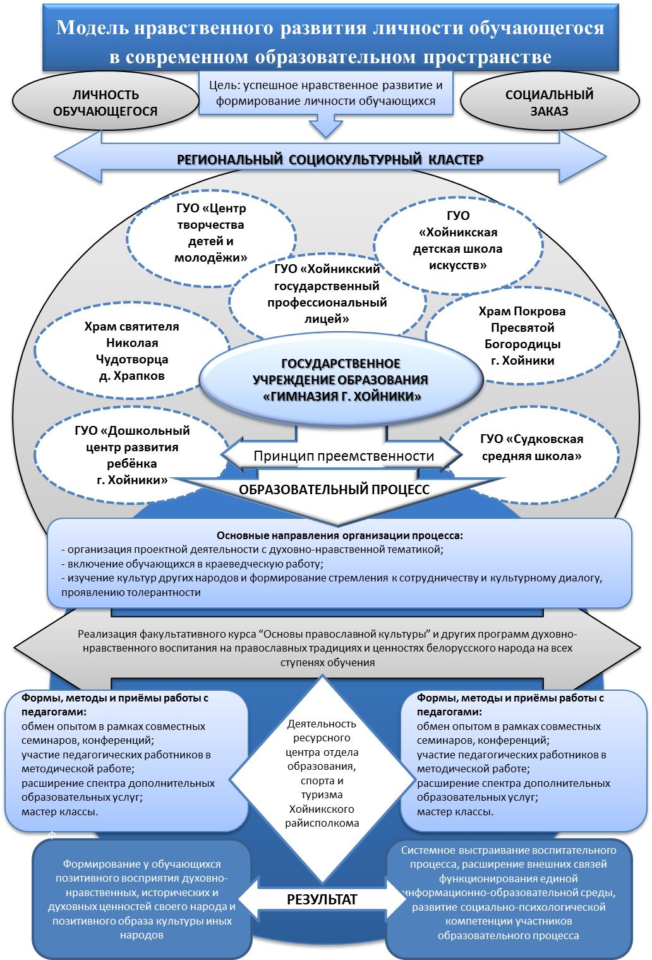
Приложение 2
Состав
Координационного совета
«Внедрение модели этнической социализации и формирования поликультурной компетентности личности обучающихся в современном образовательном пространстве на православных традициях и ценностях белорусского народа»

№  п/п | Ф.И.О. | Место работы, должность
1 | Метельская Оксана Витальевна | директор государственного учреждения образования «Гимназия г.Хойники»
2 | Бордак Нелли  Владимировна | директор государственного учреждения образования «Центр творчества детей и молодежи»
3 | Воробей Наталья Михайловна | директор государственного учреждения образования «Хойникская детская школа искусств»
4 | Иванютенко Ольга  Леонидовна | директор государственного учреждения образования «Хойникский государственный профессиональный лицей»
5 | Лещенок Валентина Сергеевна | заведующий государственного учреждения образования «Дошкольный центр развития ребенка г.Хойники»
6 | Ковзик Любовь  Григорьевна | директор государственного учреждения образования «Судковская средняя школа»
7 | Иерей Константин (Татьяненко) | настоятель храма Святителя Николая Чудотворца в д. Храпков

Приложение 3
План
работы Координационного совета
«Духовно-нравственное образование школьников
на основе православных традициях»
2021/2022 учебный год

№ п/п | Тема | Дата | Место проведения | Примечание
1. | Роль учреждения образования в формировании духовно-нравственных качеств личности | октябрь | ГУО «Гимназия  г. Хойники» | В рамках Покровских образовательных чтений
2. | Духовно-нравственное воспитание учащихся как важнейшая составляющая процесса становления личности | январь | ГУО «Центр творчества детей и молодежи  г. Хойники» | В рамках РМО классных руководителей
3. | «Основы православной культуры»: учебно-методические и философско-культурологические аспекты» | март | Храм святителя Николая Чудотворца  д. Храпков Хойникского района | Выездной семинар
4. | Семья. Школа. Нравственность | май | ГУО «Дошкольный центр развития ребенка  г. Хойники» | В рамках мероприятий ко Дню семьи

Приложение 4
